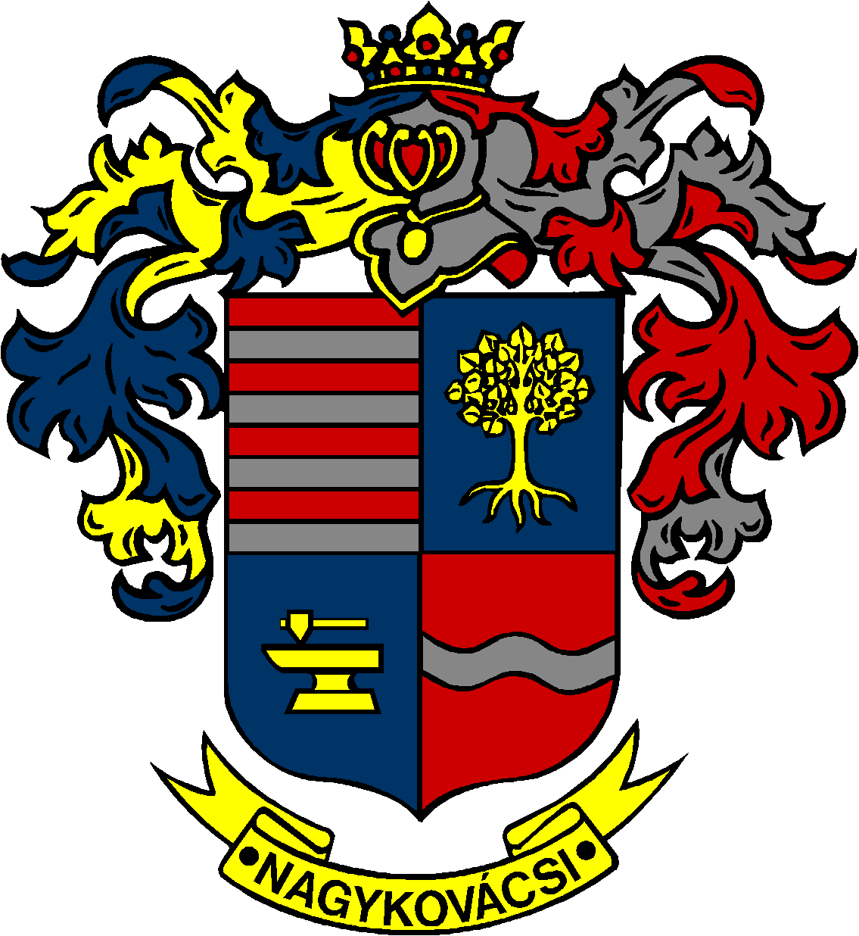

NAGYKOVÁCSI NAGYKÖZSÉG ÖNKORMÁNYZAT

ÜGYRENDI, ÖSSZEFÉRHETETLENSÉGI, JOGI ÉS KÜLSŐ KAPCSOLATOK BIZOTTSÁG

ELNÖKE

MEGHÍVÓ
Nagykovácsi Nagyközség Önkormányzatának
Ügyrendi, összeférhetetlenségi, jogi és külső kapcsolatok bizottsági
ülésére

Az ülés helye: Öregiskola Közösségi Ház és Könyvtár
Időpontja: 2016. november 16. (szerda) 8.00 óra

Napirend:

- A helyi adókról szóló 20/2015. (XI. 30.) számú önkormányzati rendelet felülvizsgálata E – 98
Előterjesztő: Kiszelné Mohos Katalin polgármester
Előadó: Papp István jegyző
Tárgyalja: PB, ÜB

Nagykovácsi, 2016. november 16.

Bánóczi Margit sk.
bizottsági elnök

